附件： 教学检查资料上传操作流程
（教师端）
- 教师登录湖南理工职业技术学院网络教学平台（超星泛雅平台）（http://hnlgzy.fanya.chaoxing.com/portal），输入老师的账号密码（默认账号为手机号/工号，密码为123456）
- 选择课程，点击创建课程，输入课程名称：教学资料—某某学院（课程名称），点击下一步（请老师选择不使用按照课时自动生成单元）。
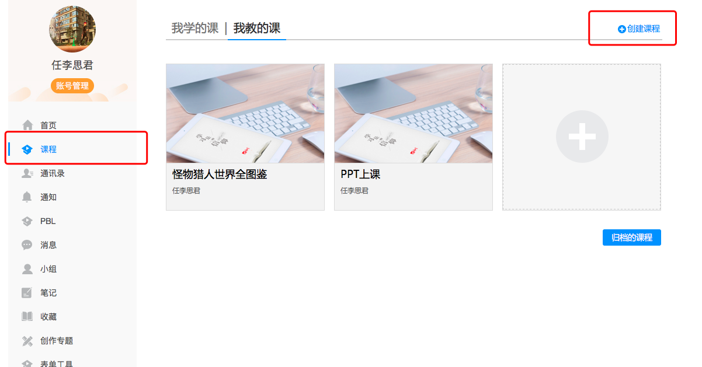

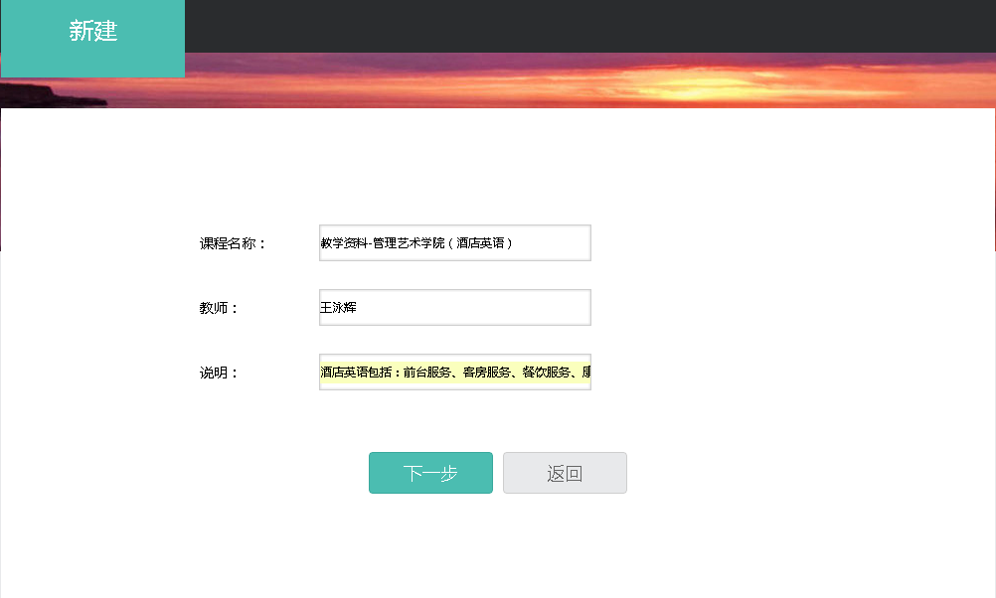
- 点击进入编辑界面，并按照“教学资料”编辑对应内容，建议按如下图所示编辑内容框架。
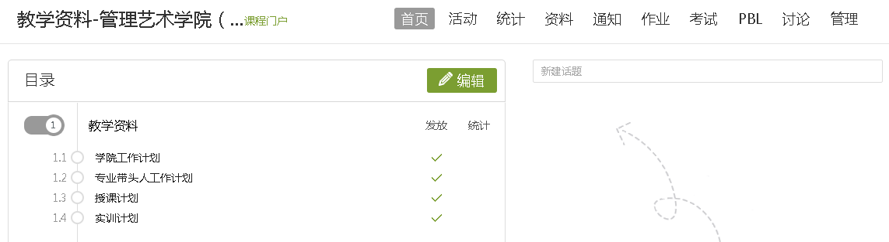

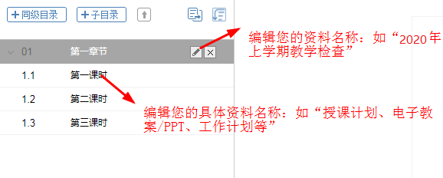

- 在子目录中可直接编辑您的教学安排概述您的教学工作计划等。
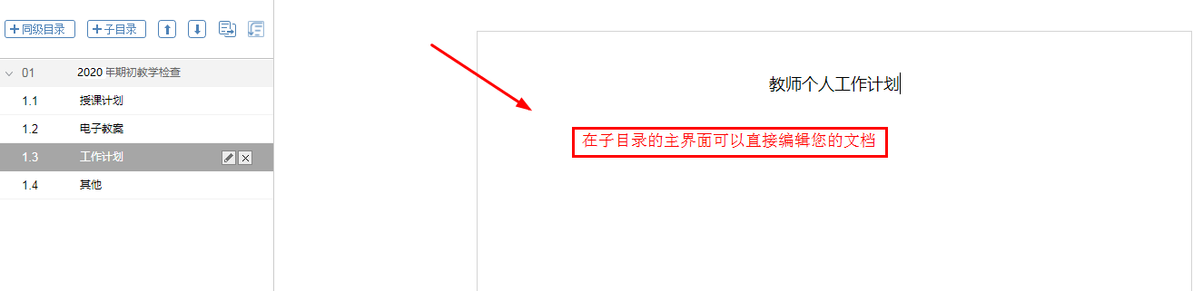
- 也可将编辑好的word文档转换成pdf文件直接上传，针对于需要上传的pdf文件、图片、视频、PPT等内容可以在图示位置点击完成。
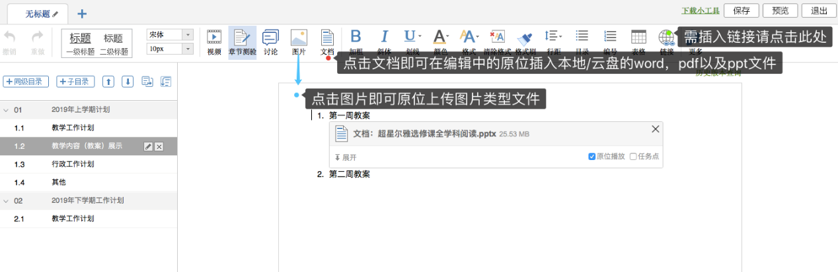
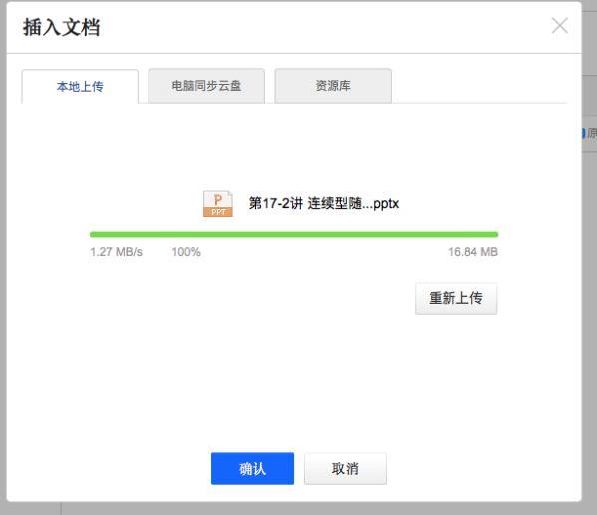
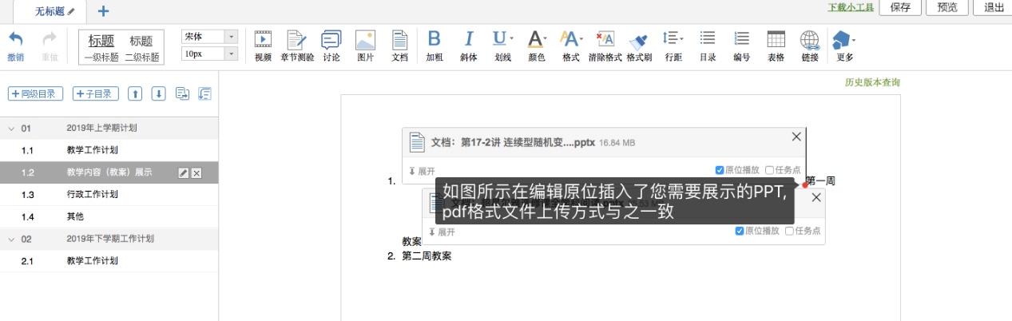
- 点击保存，即可在主界面查看您的教学检查资料。
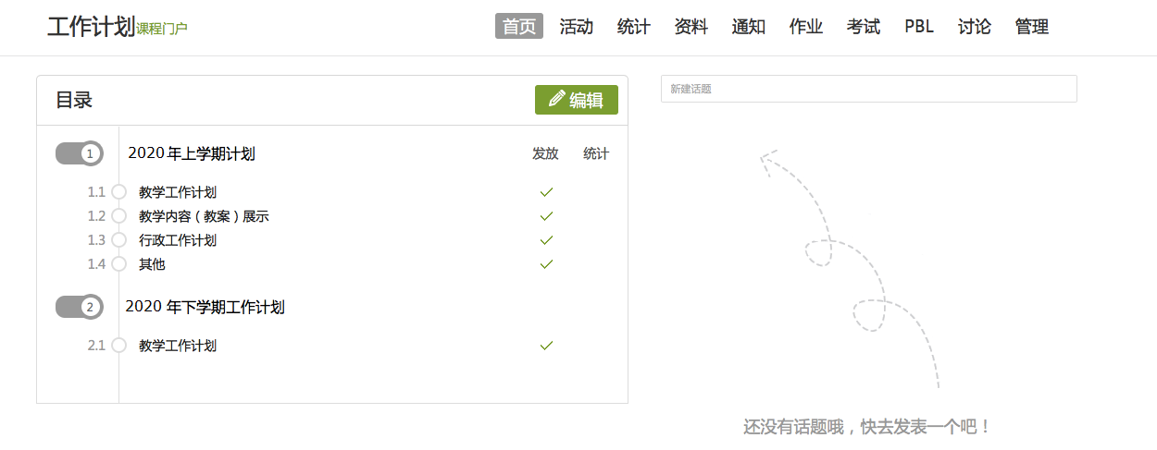
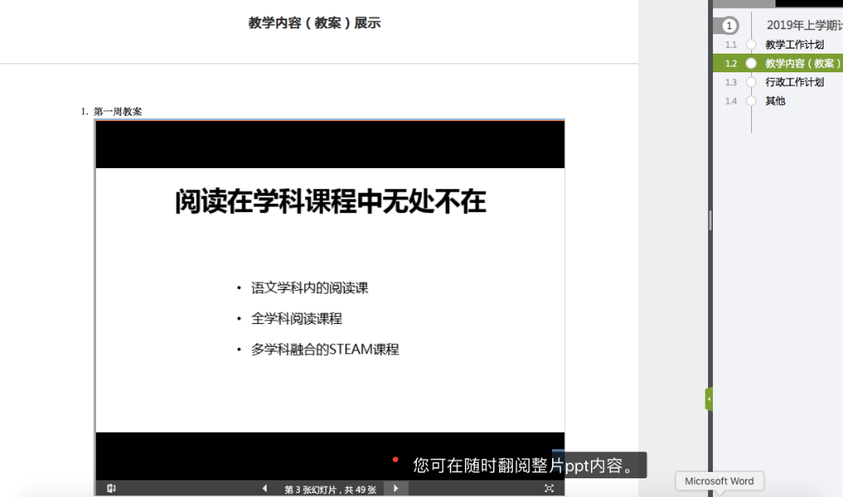

（选用：附加功能）
老师可以在建设完工作计划之后，添加活动评分以及评语，如图所示：
1. 点击活动选择活动中的评分功能
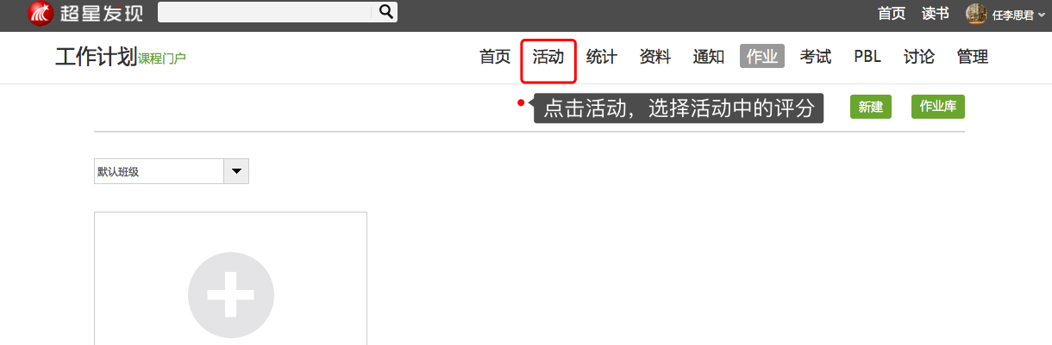

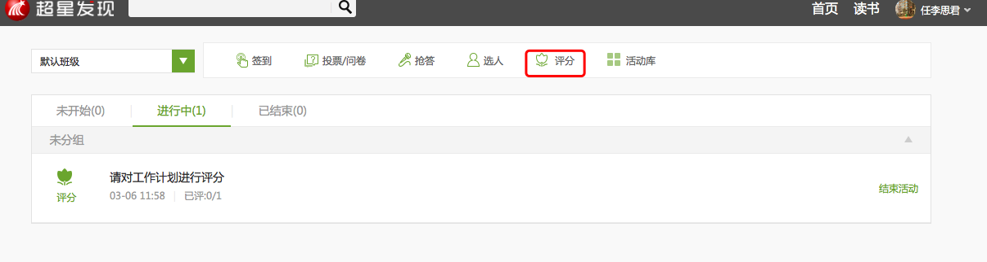
2. 在评分设置界面中，输入标题，内容。根据学校需求选择是否匿名评分，以及结束时间（或手动结束）
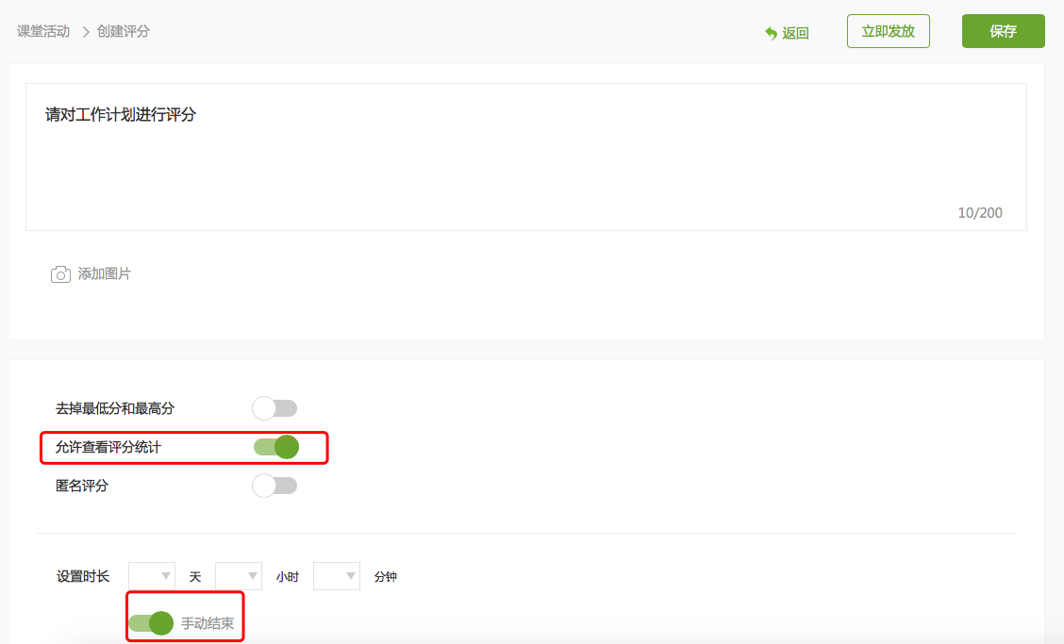

3. 最后其他添加了本门课程的老师即可收到评分活动，并根据工作计划进行打分，同时支持导出评分数据等信息。

（检测端）
检测端登录教学平台后输入所需要查询对应老师教授课程，在其中找到其工作计划点击查看即可。

